«Национальная библиотека Республики Дагестан им. Р. Гамзатова»
Служба научной информации по культуре и искусству
Научно-методический отдел

«Горец, верный Дагестану»

Методико-библиографический материал, посвящённый
90-летию Расула Гамзатова

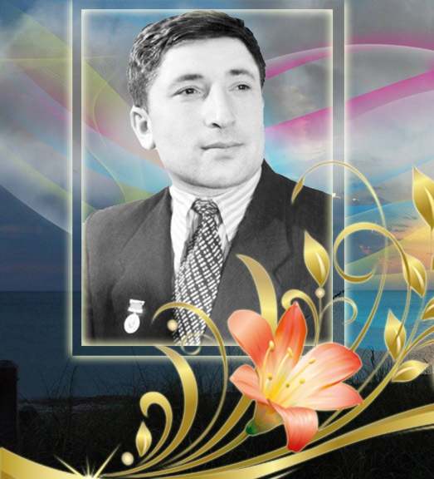

Редакционно-издательский отдел
«Китапхана Дагестана»
Махачкала – 2013

ББК 83.3(2=Авар)6
УДК 821.351.0
Г – 68

Горец, верный Дагестану: Методико-библиографический материал, посвящённый 90-летию Расула Гамзатова. / Сост.: С.Н. Гилёва, ред. и доп. И.А. Кузьмина. – Махачкала: Редакционно-издательский отдел «Китапхана Дагестана», 2013. – 50 с., ил.

Материал «Горец, верный Дагестану» подготовлен к 90-летию со дня рождения народного поэта Дагестана Расула Гамзатова. В данном пособии предложены методические материалы в помощь проведению цикла библиотечных мероприятий, посвященных поэту. Мероприятия можно проводить как в комплексе, так и отдельно. Методическое издание адресовано широкому кругу читателей, которые интересуются творчеством великого поэта.

ББК 83.3(2=Авар)6
УДК 821.351.0

Редакционно-издательский отдел
«Китапхана Дагестана», 2013

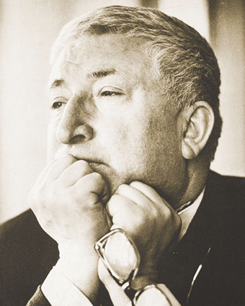

«Для того чтобы узнать самих себя, нужна книга. Для того чтобы узнать других нужна книга. Народ без книги похож на человека, бредущего с завязанными глазами. Он не видит мира… Историю мира, как и судьбу каждого человека, надо разделить на две части: до появления книги и после её появления. Первый период ночь, второй – ясный день. Первый – тесное, тёмное ущелье, второй – широкая равнина или вершина горы».

Расул Гамзатов

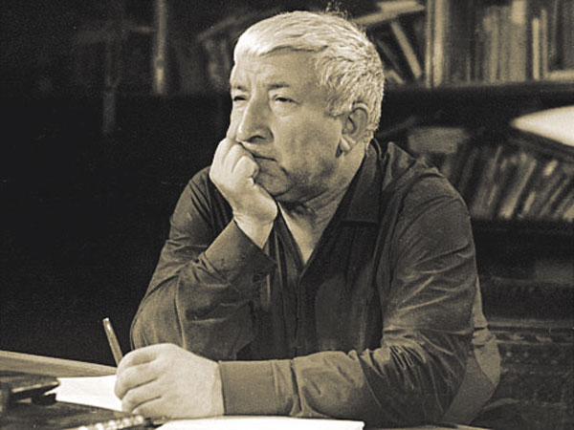

БИБЛИОТЕКАРЮ

8 сентября 2013 года исполняется 90 лет со дня рождения народного поэта Дагестана Расула Гамзатовича Гамзатова.
2013 год объявлен в Дагестане Годом Расула Гамзатова. В связи с этим в библиотеке целесообразно провести мероприятия, которые познакомят читательскую аудиторию с творчеством Р. Гамзатова.
В данном пособии предложены методические материалы в помощь проведению цикла библиотечных мероприятий, посвященных поэту. В частности, рекомендации к беседе о творческом пути Р. Гамзатова, к обсуждению произведений "Мой Дагестан" и "Колокол Хиросимы", а также предложения по организации книжно-иллюстративной выставки. Дана рекомендация по проведению читательской конференции, посвященной творчеству поэта.
Перечисленные выше мероприятия можно проводить как в комплексе, так и отдельно. Они адресованы широкому кругу читателей, которых интересует творчество Расула Гамзатова.
В Список использованной литературы включены произведения поэта, его публицистические выступления, а также литературоведческие и литературно-критические статьи о творчестве Р. Гамзатова. "Список..." составлен в алфавите авторов и заглавий произведений.
В юбилейные дни можно использовать методические пособия Национальной библиотеки Республики Дагестан им. Р. Гамзатова, вышедшие ранее:
- Кавказец родом из Цада: Методико-библиографический материал, посвященный 75-летию Р. Гамзатова / Сост. С.Н. Курганова / МК РД, ДРБ, НМО. - Махачкала, 1998. - 20 с.
- Поэт орлиного полета: Метод, рекомендации по пропаганде творчества Р. Гамзатова / Сост. Т.М. Курбанова / ДРБ им. А.С. Пушкина, НМО. - Махачкала, 1993. - 12 с.
- Премьера книги Гамзатова Р. Г. "Чаша жизни": Метод. материал в помощь библиотекарю / Сост.: 3. Ахмедова, А. Степанян / МК РД, ДРБ им. А.С. Пушкина, НМО. - Махачкала, 1993. - 11 с.
Также предлагаем воспользоваться материалами из фонда Службы научной информации по культуре и искусству НБ РД им. Р. Гамзатова:
- Белые журавли: Лит. праздник, посвящённый памяти нар. Поэта Дагестана Р. Гамзатова (из опыта работы МЦБС Кизлярского р-на). / НБ РД. – Махачкала, 2008. – 16 с. – Сц-89.
- Песни прощания [Памяти Расула Гамзатова]: Стихи. – Махачкала: ИД «Эпоха», 2005. – 140 с. Фонд Расула Гамзатова. – М-988(Даг.).
- Расул на все времена. (Методико-библиографический материал, посвящённый 80-летию Расула Гамзатова). / ДРБ; Сост.: Курганова С.Н. – Махачкала, 2003. – 32 с. – М-127.
- Расул Гамзатов: Библиографический указатель. / Авт.-сост. С.А. Ахмедова. – Махачкала, 2003. – 64 с. – Б-122(Даг.).
- Расул Гамзатов: Библиографический указатель. / Авт.-сост. С.А. Ахмедова. – Махачкала, 2008. – 448 с. – Б-90(Даг.).

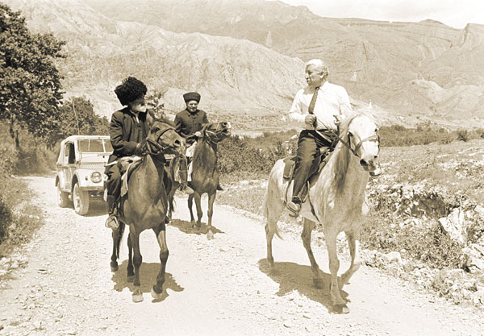

«ГОРЕЦ, ВЕРНЫЙ ДАГЕСТАНУ»

"… Всей грудью вздохнув, Дагестану ответил:
"Немало краев повидал я, но ты
По-прежнему самый любимый на свете".
Р. Гамзатов "Мой Дагестан"

8 сентября 2013 года выдающемуся поэту современности Расулу Гамзатовичу Гамзатову исполнилось бы 90 лет.
Поэзию России сегодня трудно представить без Гамзатова. Расул Гамзатович - народный поэт Дагестана, но его поэзия перешагнула границы родного края. Его произведения переведены практически на все основные языки мира.
2013 год объявлен в Дагестане Годом Расула Гамзатова.
Сегодня хочется вспомнить юбилейные мероприятия, посвященные 80-летию поэта, которые проходили в 2003 году.
Старт этим мероприятиям был дан в Махачкале в Национальной библиотеке Республики Дагестан им. Р. Гамзатова.
20 февраля здесь состоялся поэтический вечер и открытие книжной выставки «Представляя Державу». Вел вечер Магомед Ахмедов, руководитель аварской секции Союза писателей Дагестана. Выступили известные деятели культуры - Арсен Кардашев, Фаина Графченко, Камал Абуков, Сугури Увайсов. Магомед Магомедов под аккомпанемент Хана Баширова исполнил песню "Журавли". Выступили ученики 11-й и 50-й школ г. Махачкалы, носящие имя поэта. Они читали стихи юбиляра, инсценировали некоторые главы из книги "Мой Дагестан". Друзья и коллеги говорили о выдающемся вкладе Гамзатова в дагестанскую, российскую и мировую литературу, желали ему здоровья и кавказского долголетия.
В фойе библиотеки была развернута книжная выставка, на которой были представлены книги Расула Гамзатова на русском, аварском, и иностранных языках, начиная от первой, изданной в 1943 году на аварском языке молодым 20-летним студентом под названием "Пламенная любовь и жгучая ненависть", и заканчивая только что изданными 4-мя томами 8-ми томного собрания сочинений. Открытая здесь же фотовыставка позволила прикоснуться к жизни и творчеству Расула Гамзатовича в многочисленных ситуациях, запечатленных известными фотокорреспондентами, в поездках по всему миру и встречах с интересными людьми.
С Национальной библиотекой Республики Дагестан Расула Гамзатова связывали многолетние узы взаимной любви и дружбы. Посещать библиотеку поэт начал еще в юные годы, бывая в столице Дагестана. Став именитым поэтом, Расул Гамзатович остался частым гостем библиотеки, который после каждой своей поездки делился впечатлениями с читателями, здесь же поэт читал свои новые стихи. В свою очередь библиотека проводит большую работу по пропаганде творчества Гамзатова.
Совместно с Союзом писателей Республики Дагестан проводятся Гамзатовские чтения не только в столице республики, но и в библиотеках городов и районов. Интегративные семинары, раскрывающие влияние творчества Р. Гамзатова на распространение чтения и раскрытие поэтического дара молодых поэтов под названием "Искусство слово подковать…" состоялись в Кизилюртовской, Ботлихской, Цунтинской, Тарумовской, Сергокалинской районных ЦБС и ЦБС г. Кизляра.
Дарование Р. Гамзатова проявилось во многих литературных жанрах. В поэзии - это широко известные книги: "Год моего рождения", "Дети одного дома", "Высокие звезды", "Четки лет" и другие. В драматургии - "Горянка", в прозе - книга глубочайших размышлений "Мой Дагестан", в публицистике - многочисленные выступления и статьи, в которых поднимаются актуальные проблемы современного общества.
Своим творчеством Гамзатов утверждает подлинную красоту человеческой личности, учит самому главному - быть Человеком на земле.
Хотелось бы рассказать еще об одном оригинальном проекте, представленном "Первой галереей", который назывался "Любишь ли ты Расула так, как люблю его я…". Суть проекта состояла в том, что художники по жребию выбирали произведения Р. Гамзатова и иллюстрировали текст. Рядом с конкретными произведениями висели картины. Были представлены работы 18 художников (Д. Супьяновой, И. Супьянова, А. Мусаева, Т. Гапурова, З. Исаева, А. Магомедова, А. Ягудаева и др.). Галерея издала тиражом 50 экземпляров небольшой сборник избранных стихов, куда вошли все работы мастеров кисти.
Научно-методический отдел Национальной библиотеки РД им. Р. Гамзатова в целях популяризации чтения провёл акцию «Дагестан читающий», в рамках которой был организован конкурс «Книга. Чтение. Библиотека» на лучшую студенческую работу в жанре плаката (участвовали студенты художественно-графического факультета ДГПУ и Дагестанского художественного училища) по следующим номинациям: «Велика ведь бывает польза от учения книжного…» (Повесть временных лет) – предполагающая пропаганду книги и библиотеки; «Расула слово оживает», по творчеству Расула Гамзатова; «В любимом мире книг большой библиотеки», иллюстрирующей любимое произведение. К оценке конкурсных работ были привлечены читатели Национальной библиотеки, а также компетентное жюри из членов Союза художников Дагестана под председательством И.-Х.К. Супьянова. На презентации выставки наряду с представлением конкурсных работ каждым участником, прозвучали стихи победителей городского конкурса на лучшее чтение произведений Расула Гамзатова. В ходе акции читатели библиотеки и сами конкурсанты имели возможность познакомиться с литературой из фондов библиотеки по теме «Искусство плаката», был продемонстрирован фильм из серии «Сокровища Эрмитажа».
В библиотеку на праздник Поэта пришли заместитель Председателя Госсовета Республики Дагестан Т. Махмудова, члены Госсовета РД, депутаты Народного Собрания, члены Правительства РД, общественные деятели, представители творческой интеллигенции, почитатели и любители его поэзии. Здесь все увидели собрание сочинений в 8-томах, книгу «Твоё имя» и 18 серий книг, изданных типографией «Юпитер» в Махачкале. Собрание сочинений в восьми томах издано в Москве по заказу Госсовета РД при участии Международного сообщества писательских союзов. Его составители Г. Расулов и М. Ахмедов. Первые 3 тома – стихи, 4-5 тома – сказания и поэмы, 6 – «Мой Дагестан», 7 – публицистика и эссе Гамзатова, в 8-й том вошли интервью с ним. Выступили – поэтессы Ф. Алиева и М. Ахмедова, профессор С. Хайбулаев и многие другие. Эмоционально прозвучали песни «Журавли» и «Нас было 20 миллионов» в исполнении народных артистов республики Х. Баширова и М. Магомедова. Со стихами юбиляра выступила мастер художественного слова Ф. Графченко. В заключение Расул Гамзатович презентовал библиотеке комплекты своих книг.
Здесь же прошла ещё одна презентация. Это книга Космины Исрапиловой «Мой путь к Расулу Гамзатову», вошедшая в серию «Мои современники». Книга более чем в сто страниц выражает состояние души автора, и вместила путь длиною в жизнь. Большой интерес в книге представляет интервью Р. Гамзатова Космине как журналисту.
8 сентября 2003 года по приглашению Президента РФ В. Путина Расул Гамзатов, отмечающий свой 80-летний юбилей, спецрейсом прибыл в Сочи, где Президент вручил ему орден Святого апостола Андрея Первозванного – высшую награду нашей страны.
Официальное закрытие юбилейного Года состоялось в Москве, в Концертном зале «Россия». Поздравить поэта пришли политики, эстрадные звёзды, артисты. А за несколько дней до блистательной встречи в Выставочном зале Российской государственной библиотеки состоялось открытие выставки книг Р. Гамзатова. Организаторы выставки – Международное Сообщество Писательских Союзов и РГБ. На открытии выставки присутствовал сам юбиляр. С торжественной речью выступили: В. Сорокин, В. Огнев, В. Коростылёва, Г. Осипов, Л. Щипахина, А. Турков, Г. Гоц, Е. Николаевская и многие другие.
Не прошло и двух месяцев, как вся республика и страна широко отметила 80-летний юбилей Поэта, как все дагестанцы рукоплескали его яркому многогранному таланту, и вдруг… печальное известие. В это не хотелось верить, но 3 ноября 2003 года Расул Гамзатович ушёл из жизни. Такое ощущение, что Расул просто не мог умереть. В нашей памяти, в памяти всех, кто знал и любил Расула Гамзатова, он останется живым всегда.
В конце декабря в Национальной библиотеке Республики Дагестан им. Р. Гамзатова прошёл вечер памяти. На вечере собрались его друзья, собратья по перу, родственники и близкие, чтобы отдать дань глубокого уважения его памяти, его таланту поэта. И, конечно, звучали стихи, его и о нём. Этот вечер памяти завершил Год Поэта, объявленный ЮНЕСКО. Участники вечера предложили увековечить память Р. Гамзатова в названиях улиц, библиотек, открыть мемориал «Журавли» на горе Тарки-Тау в Махачкале, написать и издать книгу воспоминаний о великом поэте Дагестана.
На основании Указа Госсовета РД от 18 февраля 2004 г. №35 «Об увековечении памяти Р. Гамзатова» главная библиотека республики получила имя великого поэта и стала именоваться Национальной библиотекой Республики Дагестан имени Расула Гамзатова. Так, имя великого поэта навечно было связано с его любимой библиотекой.
В заключение хотелось бы процитировать слова известного прозаика современности Чингиза Айтматова: «Мало кто из больших поэтов был удостоен такой всенародной любви, признания народа и правительства, как наш Расул».
Поэт оставил завещание своим землякам: «Мое завещание – в написанных мною книгах. Оставляю потомкам Дагестан, который и я унаследовал от предков, – мой край любви, надежды, радости, красивых девушек, гордых женщин и мужчин. Без этого нет ни моей жизни, ни самих родных гор. …Я ничего не забираю туда из этого хорошего, доброго, красивого мира. Поэтому и прошу – берегите свой Дагестан. Храните и возвеличивайте еще больше его славное имя. Дагестан - сама ваша жизнь, ваше достоинство и ваша любовь...».
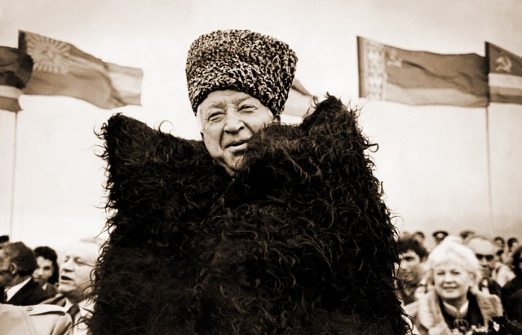
"ИСТОКИ НАШЕЙ ЖИЗНИ - КРЫЛЬЯ НАШЕГО ПОЛЕТА"
(Материал к беседе о творческом пути Р.Г. Гамзатова)

Вошли твои слова в сердца и души.
Не знали горцы слов таких досель.
Гамзат Цадаса
В дождливые дни родники на склонах гор становятся особенно сильными. В засуху многие из них иссякают. Но есть родники, которые клокочут и бьют во все времена. С журчанием бегут их воды и реки сливаются с морем...
Вот так и поэзия Расула Гамзатова. Рожденная в ауле Цада, потекла она по родным горам и живой струей влилась в литературное море нашей страны.
Расул Гамзатов родился 8 сентября 1923 года в ауле Цада Хунзахского района в семье народного поэта Дагестана Гамзата Цадасы.
Цада - маленький высокогорный аул. Цадинцы считают его самым красивым во всем Хунзахском плато. С раннего утра до позднего вечера он залит солнцем, вероятно, отсюда и название аула "Цада" ("В огне"). Длинная, голая вся в трещинах скала нависает над аулом, а впереди широкий простор Хунзахского нагорья, с петляющей по нему дорогой, уходящей вдаль, зовущей и загадочной. Суровые горы и тяжелый быт наложили отпечаток на характер горцев, породили сдержанность и скупость в проявлении чувств, лаконизм и меткость в выражении мыслей. Цадинцы - известные острословы, их меткие высказывания знают далеко за пределами аула. "Наши соседи считают, что все поговорки, прибаутки и пословицы вышли из селения Цада", - замечает Расул Гамзатов в своей автобиографии.
Р. Гамзатов был в семье четвертым ребенком и третьим сыном. Отец его был человеком, получившим довольно широкое, для своего времени, образование, мать – Хандулай, свободно читала и писала на арабском и аджамском языках. Замечательный друг старого поэта и любящая мать, она была человеком отзывчивым, чутким, добрым и по-горски гостеприимным.
На формирование будущего поэта оказала большое влияние устная поэзия родного народа. Он ощущал свою кровную связь с народной поэзией и никогда не изменял своей любви к ней. Долгими зимними вечерами, у очага, забравшись в косматую шубу отца, Расул слушал рассказы о легендарном Шамиле и о его храбром наибе Хаджи-Мурате; воображение мальчика покоряли и песни о вожде вольных гидатлинцев, гордом и непобедимом Хочбаре, ринувшемся с ханскими наследниками в костер, пылавший на хунзахской скале, и сказание о красавце Камалил-Башире, от которого, как от горящей лампы, не падала на землю тень, и рассказы о певце любви Махмуде, чьи стихи и жизнь уже давно стали легендой.
Отец Расула часто рассказывал аульчанам о литературном прошлом не только Дагестана, но и арабского Востока. В его переложении старики и сейчас помнят знаменитую "Калилу и Димну".
К дому поэта стягивались нити и обширных его знакомств. Собирались учителя, приходили читатели, приезжали поэты - и не только дагестанские, - гостили москвичи, ленинградцы, харьковчане. Вечерами часто читали и обсуждали стихи, текли беседы на литературные темы. Цадаса к тому же вел большую переписку с писателями, творческими работниками и организациями. Значительная ее часть ложилась на плечи Расула.
Поэтическое дарование Расула проявилось рано. Еще когда он учился в седьмом классе, в газете "Большевик гор" было опубликовано его стихотворение, о котором с похвалой отзывался известный аварский писатель, тогда председатель Союза писателей Дагестана Раджаб Динмагомедов.
Окончив школу, Р. Гамзатов поехал в Буйнакск и поступил в педагогическое училище.
В 1940 году будущий поэт вернулся в аул дипломированным специалистом. Он работает учителем в родной школе, расположенной в известной крепости Арани. Беспокойная, ищущая натура поэта не давала ему засиживаться на одном месте, гнала его в странствия. Он становится заведующим литературной частью аварского театра и отправляется путешествовать с театром по всей Аварии.
В 1941 году Гамзат Цадаса с семьей переезжает в Махачкалу. Расул работает заведующим отделом в республиканской газете "Большевик гор", затем редактором Дагестанского радиокомитета. В 1943 году областное издательство издает на аварском языке первый его сборник стихов. Поэт дает ему романтическое название - "Пламенная любовь и жгучая ненависть". Сборник этот напоминает своеобразный лирический монолог. Это взрыв души, переполненной впечатлениями и спешащей высказаться в сердечном лирическом излиянии. Подкупают искренность и прямота самовыражения, свежесть и непосредственность удивления красотой человека и бытия. Это не значит, что поэзии молодого Гамзатова чужды трагические стороны жизни. Они врываются в мир его образов, но вырываются как дисгармония, как отклонение от нормы, вызывая гнев и возмущение поэта. Каждый раз снова и снова он возвращается к темам своего поэтического видения мира: Родина и любовь к ней, любовь, верность, дружба. Но первым стихам Гамзатова еще не доставало художественной убедительности, мешали многословие, произвольные ассоциации, порою нетворческое использование национальных традиций. Рядом с романтикой в его стихах появляются реалистические картины и образы.
В 1945 году выходит в свет второй сборник стихов Гамзатова - "Отголоски войны" и поэма о Герое Советского Союза Сааду Алиеве.
В сборник вошли произведения "Однофамильцу моего брата", "Песня Сааду", "Валентин Эмиров" стихи о Ленинграде, Севастополе и другие, которые не просто изображали героические черты советской действительности. Они воссоздавали героику войны, обращались к миру героизма людей, проявившему себя в подвиге Александра Матросова, Зои Космодемьянской, молодогвардейцев, в массовом героизме целых городов. Поэт обращается к внутренним силам своих современников.
В 1945 году Расул Гамзатов поступает в Литературный институт им. М. Горького в Москве. Годы учебы (1945 - 1950) сыграли исключительно важную роль в процессе художественного формирования Гамзатова. Уже одно пребывание в Москве - центре культурной мысли - открыло перед ним необычайно широкие горизонты. Симпозиумы, лекции, литературные вечера, студенческие пирушки, МХАТ, жаркие споры о Есенине и Маяковском, о форме и содержании, о проблеме новаторства и принципах стихосложения. Для Гамзатова был новостью серьезный профессиональный разговор об искусстве. По его собственному признанию, до института он был знаком со стихами преимущественно газетными, публицистическими. Впервые ему во всю величину открылся Пушкин, открылся огромный пласт советской, русской и мировой культуры. Литературный институт познакомил и сблизил Расула с известными русскими писателями и поэтами - Я. Козловским, Н. Гребневым, Е. Николаевской, И. Снеговой, которые являлись его бессменными переводчиками. Благодаря их таланту и труду имя Р. Гамзатова стало известно широкой читающей публике. Неудивительно, что так высоко оценил работу переводчиков Гамзатова К. Чуковский. В 1963 году, поздравляя поэта с высокой правительственной наградой, он поздравил его "также и с тем, что среди друзей его поэзии нашлись мастера, которые так любовно и с таким тонким и сильным искусством сделали ее достоянием русской поэзии".
В 1948 году в Махачкале вышла первая книга Расула Гамзатова на русском языке - "Земля моя", а в следующем, 1949, столичное издательство выпустило сборник стихов "Песня гор". Книги привлекли внимание критиков, появились отклики и рецензии (С. Липкин, В. Огнев, Г. Левина, Н. Озеров), отметившие творческую самостоятельность и национальную самобытность поэта Дагестана.
Стихи из новых сборников свидетельствовали о значительном идейном и художественном росте.
В ноябре 1950 года Расул Гамзатович Гамзатов был избран председателем правления Союза писателей Республики Дагестан, бессменно возглавляя его до самой кончины.
Сборник "Дети дома" вышел в свет в 1952 году. Поэтическая мысль этого сборника - мысль о неразделимом братстве народов нашей страны со старшим братом - русским народом. Критика справедливо отмечала, что, славя союз с Россией, Р. Гамзатов не был простым однописцем, отдающим дань "актуальной теме", к которой примешивалось и немало конъюнктурного. Он органически выразил в своем творчестве сущность новых взаимоотношений между горскими и русским народами.
Расул Гамзатов - народный поэт Дагестана, лауреат многих государственных и международных премий. В 1974 году ему присвоено высокое звание Героя Социалистического Труда. В декабре 1983 года Р. Гамзатову в Риме были вручены диплом и первая премия международного конкурса "Поэзия XX века" за стихотворения "Колокол Хиросимы" и "Молитва".
О жизни и творчестве Р. Гамзатова созданы кинофильмы "В горах мое сердце", "Кавказец родом из Цада", "Наш Расул" и другие.
Первое стихотворение ныне прославленный поэт сочинил в одиннадцать лет, как он сам пишет, "лежа на балконе сакли на шкуре быка" по случаю посадки самолета на Хунзахском плато в 1934 году.
От первого сборника стихов под названием "Любовь вдохновенная и гнев огненный" (1943 г.) до полного собрания сочинений на родном и русском языках - огромный путь художественного познания жизни.
Подводя итоги своей поэтической деятельности, Расул Гамзатович в 1972 году выделял в своем творчестве три периода. Первый период - детство. Сюда поэт относит "Песни гор", "Дети дома одного", "Год моего рождения", "Родина горца", "В горах мое сердце", "Горянка". "В них я написал, - отмечает он, - о том, что по наследству досталось мне от родного края - я пел его песни, рассказывал его легенды, старался рассказать, где я родился, куда и с какой целью иду".
Второй период - молодость. Молодостью моей поэзии (если она была или есть), - пишет поэт, я считаю мои книги: "Высокие звезды", "И звезда с звездою говорит", "Мулатка", "Граница"... В этих книгах я писал уже о том, что я приобрел, а не получил по наследству. Эти книги - результат моих дорог, находок, утрат, встреч и разлук... Здесь речь идет не только о границе земли, но и о границе нежности, мужества, любви, правды, о границе дня и ночи, жизни и смерти, добра и зла".
Третий период своего творчества Гамзатов называет "вторым детством". "Второе детство моей поэзии" - это мое возвращение, мое свидание взрослого человека со своей колыбельной заветной песней, это то, что удалось сберечь из доставшегося наследства, и то, что я сам приобрел. Это мои книги: "Четки лет", "Две шали", "Письмена", "Мой Дагестан", то, что в последние годы я писал и еще пишу. Это не повторение прошлого, а просто попытка по-новому осмыслить все, что было, что есть, а главное, что осталось и что останется. Это моя взрослая, проверенная любовь. Эти книги я называю вторым детством, потому, что старость противопоказана поэту".
Гамзатов сам считает такое деление условным, ибо жизнь одна, дни и годы ее между собой переплетены так же, как и поэзия.
Расул Гамзатов по справедливому замечанию С.Я. Маршака, художник стремительно развивающийся, всегда набирающий "все большую высоту поэтической мысли, не теряя конкретности, теплоты - той душевной щедрости, которой отмечены стихи истинных поэтов".
"Высокие звезды" - сборник стихов и поэм, за которые Р. Гамзатов получил Ленинскую премию в области литературы за 1962 год. О высоких художественных достоинствах и глубокой, идейной насыщенности произведений, помещенных в этой книге, написано много. Известный писатель С. Наровчатов отмечает "дар поэта - его воображение", которое позволяет поэту видеть в мире то, что не видит простой человеческий глаз. "Не сходя с крыши горской сакли, поэт мысленным взором окидывает весь мир, в котором у него миллионы родственников по духу и убеждениям. Не поступясь своей национальной принадлежностью, Р. Гамзатов в этих стихах глубоко интернационален. Художественный вымысел помогает ему перешагнуть горизонт, замкнутый родными вершинами, и по ступенькам строк обойти весь наш "неспокойный мир".
В истинном поэте всегда совмещаются эти два ощущения. Жизнь в двух мирах - действительном и воображаемом - обогащает поэзию мудростью и красотою. Обращение к людям всей земли, проникновение в дух разноплеменных народов, уважение к человеку, любовь к народу, забота о судьбе каждого народа - все эти высокогуманистические идеи, которые одухотворяют мировую поэзию, присущи стихам, включенным в сборник "Высокие звезды". Большие страсти, глубокие чувства владеют его автором. Он вбирает в себя горести и радости народа за века. Высшими судьями чести выступают старые горцы:
Они в горах живут высоко,
С времен пророка ли, бог весть,
И выше всех вершин Востока
Считают собственную честь.
Поэт живет сегодняшним днем, но его мысли обращены и в прошлое, к сокровищам духовного опыта своего народа. Понятие народности для поэта расширяется с углублением взгляда на мир, на человеческие отношения. Критики верно заметили, что "духовный мир лирического героя Р. Гамзатова усложнился, включив в себя драматизм и пафос, глубину и психологическую правду деталей".
Поэт даже через атрибуты старины старается постичь душу нашего современника, он не может равнодушно смотреть на старинный кинжал, висящий на стене, потому, что он "все-таки горец!". Образ кинжала часто встречается в русской классической литературе. Он был символом верности, свободы и мужества, "Любви залог немой" (М. Лермонтов), "Свободы тайный страж" (А. Пушкин). Гамзатов же бережет кинжал как совесть народа, символ его истории.
Жемчужинами сегодняшней дагестанской поэзии являются стихи "В Ахвахе", "Родной язык", "У Моксобского моста", "Прощай, Стамбул", "Звезды" и другие. Их главной темой является судьба народа, его духовные ценности и неприкосновенность нравственных устоев, закрепленных веками. Поэт всегда помнит тех, кто отдал жизнь за счастье народа, за высокие идеалы, он хочет быть честным перед будущими поколениями:
Про жизнь я думаю, что как надо
Идет она - в вечерних трудах и драках
И смерть, я думаю, мне в награду
Придет, не подав заранее знаков.
Не опасаясь нежданной встречи,
Живу, не боясь во все горло гаркать.
Свечу как могу! Есть люди - свечи,
Не обязательно стать огарком.
Настоящий человек тот, кто смог выстоять в трудные минуты жизни, кто "не запятнал ученья своего". "Поэт, который постиг народную жизнь со всеми ее противоречиями, который сумел сделать основным предметом изображения - правду, неподвластен смерти".
Большое место в книгах "Общий хлеб", "Четки лет", "Мой Дагестан" занимает сатира. Зло высмеивается в сатирических произведениях и вор, и бюрократ, и сплетник, все, "в ком совесть не чиста". Для них уготовлено место в аду. "А если и вправду нет ада, создать его время пришло". Высоким художественным пафосом отличаются стихотворения-сатиры: "Жадный поэт", "Сказание об одной свадьбе", "О ворах", "Зависть", "Граница" и другие. Мир делится на две половины, есть незримая граница между честностью и подлостью, добром и злом, границу эту никто не охраняет. Только "неподкупной совести застава стоит на ней между добром и злом".
Не склонна совесть ни к каким уступкам.
И, находясь в дозорной вышине,
Она определяет по поступкам,
Кто на какой стороне.
Страсть Махмуда и Чанка, ненависть Эмина и Казака, мудрость Стальского и Цадасы, надежда Пушкина, гнев Лермонтова слышатся во многих произведениях, созданных Гамзатовым в последние годы.
Русский язык открыл Расулу Гамзатову бесценные сокровища русской и мировой литературы, открыл окно в просторный мир. "Если к прекрасной аварской поэзии я прибавил хотя бы три камешка, - писал поэт, - если в моих стихах есть столько огня, что его хватит для того, чтобы прикурить хотя бы три папиросы, то всем этим я обязан Москве, Русской литературе, моим друзьям и учителям".
Освоение художественного богатства русской литературы становится внутренней потребностью, необходимым моментом становления лирического дарования Расула Гамзатова.
Огромный мир образов, идей и тем входит в поэзию Гамзатова. Поэт с увлечением работает над переводами романтических поэм Александра Сергеевича Пушкина "Братья-разбойники", "Цыганы", переводит реалистические шедевры "Полтаву" и "Медный всадник". А также обращается к романтике М. Лермонтова и В. Маяковского. Этот приток в аварскую поэзию мира идей и образов русской литературы не подавляет национальное в духе и языке поэзии; напротив, он раздвигает горизонты аварской поэзии, подготавливает ее новые поэтические возможности и открытия, помогает укреплению, и возмужанию собственного голоса поэта. В переводах Р. Гамзатова оттачивается и шлифуется его национально-самобытное дарование, традиция.
В поэзии Расула Гамзатова русская тема стоит в тесной близости со стремлением создать образ положительного героя нашего времени. Очень ярко эти тенденции проявились в образе чудесной русской девушки, учительницы-энтузиастки Веры Васильевны, из одноименного стихотворения (1950). Это - разговор автора со своей бывшей учительницей. В дымке воспоминаний возникает далекое прошлое. Родной аул в суровые двадцатые годы. Пора детства, и рядом с матерью – образ другой женщины, родной и близкой - верного друга и наставника, женщины, отдавшей всю жизнь воспитанию детей. Идут годы. Ученики Веры Васильевны, подрастая, покидают школу, бороздят океаны, штурмуют небесные просторы, взнуздывают горные реки, превращают пустыни в сады. А она остается в маленьком ауле, проводив их в дальнюю дорогу. Обойдя весь мир, возмужав, духовно окрепнув, воспитанники ее теперь обращаются со словами глубокой благодарности к своей учительнице, которая "для каждого матерью стала второй". Образ Веры Васильевны встречается и в поэме "Горянка".
Расул Гамзатович Гамзатов - поэт неуловимо разный, и по содержательной сути, и по жанровой палитре, и по гамме настроений.
Расул Гамзатов - аварский поэт и, в первую очередь, явление национальное, но талант и творения его принадлежат всему многоязычному Дагестану, и как олицетворение всего Дагестана он входит в духовную сокровищницу современности, приобщая поколения соотечественников к достижениям всемирной цивилизации.
Напишите на своем кинжале
Имена детей, чтоб каждый раз
Вспыльчивые люди вспоминали
То, что забывается подчас.
На ружейном вырежьте прикладе
Лица матерей, чтоб каждый раз
С осуждением иль мольбой во взгляде Матери смотрели бы на вас.
Читая стихи Расула Гамзатова, понимаешь: "И песня с немудреными словами бывает настоящей неспроста". Это сказано как будто о его песне. Надолго запомнится ее мелодия.
Данный методический материал требует дальнейшей творческой инициативы библиотечных работников.
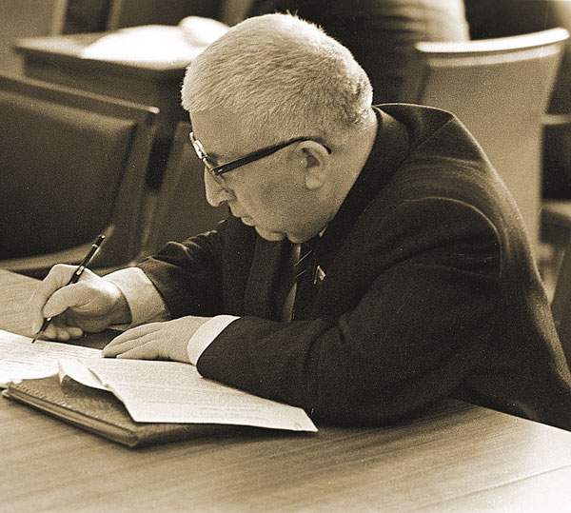

"РОДНИК БОЛЬШОГО ТАЛАНТА"
(Материал по организации книжно-иллюстративной выставки, посвященной творчеству Р. Гамзатова)

В дни подготовки к юбилею Расула Гамзатова в стенах библиотеки можно оформить книжно-иллюстративную выставку. Эта выставка может быть интересной, если библиотекарь широко использует возможности своего книжного фонда, подберет красочный иллюстративный материал.
Выставка может состоять из нескольких разделов: "Пишу, как подсказано совестью" (о творчестве Р. Гамзатова), "Наверно таков мой удел..." (о жизни и творчестве Р. Гамзатова), "Быть большими людьми в большом мире" (современники о Р. Гамзатова).
Творчество Расула Гамзатова многогранно. Поэтому первый раздел следует разделить на подразделы, посвященные определенным направлениям в творчестве поэта. В этом разделе необходимо показать имеющиеся в библиотеке произведения Р. Гамзатова.
Во втором - представьте произведения о жизни и творчестве Р. Гамзатова. Необходимо использовать и материалы из периодической печати.
В третьем - подберите наиболее удачные фотографии Р.Г. Гамзатова, высказывания современников о нем. В этом разделе также можно использовать журнально-газетный материал.
Эпиграфом к выставке, а также к разделам могут послужить ниже приведенные высказывания:
"Стихи, которые будешь повторять
всю жизнь, напишутся за один раз"
Р. Гамзатов
Р.
"Самые прекрасные кувшины
Делаются из обычной глины.
Так же, как прекрасный стих
Создается из слов простых"
Надпись на кувшине

"Горец, верный Дагестану,
Я избрал нелегкий путь.
Может, стану, может стану
Сам звездой когда-нибудь"
Р. Гамзатов

"Две маленькие капли, чисты и тихи.
Две капли бессильны, пока не сольются.
Но слившись, они превратятся в стихи,
И молнией вспыхнут и ливнем прольются"
Р. Гамзатов

Также можно использовать высказывания Р. Гамзатова о месте поэта в обществе:

"Поэты - не перелетные птицы. Поэзия без родной земли, без родной почвы, очага и истока - это дерево без корней или птица без гнезда".

"Ветер и снег мешают петь слабым птенцам. А мы борцы. В борьбе мы обретаем силу слов, она помогает нам определить направление творчества, дает нам ощущение коллективной силы, призывающей влиять на судьбы мира, на судьбы человечества".

"Поэзия - постоянный упорный труд и только тогда поэт одерживает победу, создает замечательные произведения, волнующие душу и остающиеся в памяти людей, когда он учится у жизни, у других поэтов, воспринимая и усваивая опыт поэтического творчества многих народов".

По окончании книжно-иллюстративной выставки рекомендуется провести библиографический обзор. Для обзора желательно использовать материал из периодической печати (беседы, интервью, статьи), включить произведения, находящиеся на вашей книжно-иллюстративной выставке, а также сборники публицистики поэта.

Составленный Вами библиографический обзор можно использовать при проведении читательской конференции.

"ДАГЕСТАН - МОЯ ЛЮБОВЬ И МОЯ КЛЯТВА,
МОЯ МОЛЬБА И МОЯ МОЛИТВА"
(Материал к обсуждению книги Р. Гамзатова "Мой Дагестан)

"У великой и важной нации есть...истинно национальная книга, в которой выразился весь гений нации"
Гегель
Гег
Мне ль тебе, Дагестан мой былинный,
Не молится,
Тебя ль не любить,
Мне ль в станице твоей журавлиной
Отколовшейся птицею быть?

Дагестан, все, что люди мне дали,
Я по чести с тобой разделю,
Я свои ордена и медали
На вершины твои приколю.

Посвящу тебе звонкие гимны
И слова, превращенные в стих,
Только бурку лесов подари мне
И папаху вершин снеговых!
"История других государств и земель давно уж написана не только кровью, но и чернилами, пером по бумаге. Не только солдатами и полководцами, но и писателями, историками. Историю Дагестана писали сабли. И только XX век вручил Дагестану еще и перо", - пишет автор "Моего Дагестана".
Вот как Гамзатов объясняет замысел своей книги: "Для меня есть один Дагестан, который прожил тысячелетие. Его прошлое, настоящее и будущее слились для меня воедино". Автор прямо говорит о грандиозности, масштабности, эпичности своей задачи: "Я смешаю века, а потом возьму самую суть исторических событий, самую суть народа, самую суть слова "Дагестан". Образ этот складывается "из всего, что я видел в Дагестане, из всего, что я пережил, из всего, что пережили все дагестанцы, жившие до меня и живущие вместе со мной - из песен и рек, поговорок и скал, орлов и подков, из тропинок в горах и даже из эха в горах сотворился во мне мой собственный Дагестан".
Книга о Дагестане начинается с иронического рассказа о "трудовых буднях" страны, о простых тружениках, о "замечательном сегодняшнем и светлом будущем" и как автор счел это предложение оскорбительным для себя: "Он все решил за меня... Но решусь ли я рассказать о моем Дагестане на девяти страничках в двадцатидневный срок?"
Так возникает эта книга, которую автор начинает, как бы играючи, раздумьями вслух о том, что предисловие, где оно начинается и где кончается, а предисловие между тем, как-то незаметно переходит в самую книгу.
В "Моем Дагестане" от лица лирического героя повествуется о родине и о себе. О том, как маленький мальчик, некогда появившейся на свет в высокогорном ауле Цада, открывал для себя мир. По обычаю рождение сына отмечается пулей, пробитой в потолок, дескать, "орлы, гнездящиеся в окрестных горах, должны узнать, что у них народился брат и что в Дагестане одним орлом стало больше". Воспоминания возвращают его в далекое детство, где он получил первые уроки мужества и чести, доброты и мудрого жизнеприятия. От отца. От матери. Благодаря отцу первая ложь в жизни Расула сделалась последней. Настоящий горец, "обыкновенный горец" - это самая большая похвала отца. Образ матери, хранительницы очага, так же предстает в ценностном ряду, где извечное, земное свое предназначение человек воспринимает нужным, обязательным, первозначащим.
Воспоминания возвращают его к школьным годам, годам учебы в Москве, к жестоким урокам жизни, к своим ошибкам, непоправимым порой, к сомнениям и взлетам, к друзьям и обидчикам, к далеким и разным странам, где довелось побывать. Но о чем бы ни шла речь, в сердце героя звучит голос родины, властно и немолчно, сам он лишь малая частичка ее, сын, наследник могучего и доблестного, наследник величия маленькой земли, именуемой Дагестан. Голос этот звучит как песнь о родной земле, песнь о тысячелетнем Дагестане, сотканная из легенд и преданий, из нравов и обычаев, из героев и их славы, из мудрецов и их речений, из будней истории и исторических будней страны.
Великолепный народный юмор и юмор самого автора, народные присказки и рассказы поэта тесно взаимосвязаны между собой. К ним присоединяются выдержки из записных книжек автора и его отца. И все это сплетается в какой-то яркий восточный ковер. Трудно сказать, что примечательнее в его узорах: то ли повествование о трогательном простодушии и мудрости народного поэта Абуталиба, то ли воспоминания автора об его отце - Гамзате Цадасе, то ли анекдоты о всяких ловкачах, пытающихся легким путем добиться успехов в литературе, или раздумья о том, что такое талант, стиль, сюжет, жанр...
Как из рога изобилия на читателя сыплются притча за притчей, поучения, афоризмы. "Если ты выстрелишь в прошлое из пистолета, будущее выстрелит в тебя из пушки". "Если вода в ручье по щиколотку, не подымай штаны выше колен". Много добрых советов почерпнет в ней начинающий поэт: "Человек решивший писать стихи, без знания языка, подобен безумцу, который прыгнул в бурную реку, не умея плавать".
"Мой Дагестан" - это своеобразный комментарий к его поэтическому творчеству, книга, без которой невозможно понять до конца ни личности Гамзатова, ни его поэзии. Именно поэтому представляется целесообразным включить в цикл библиотечных мероприятий, посвященных Расулу Гамзатову, обсуждение его книги "Мой Дагестан". Это позволит пользователям библиотеки не только глубже проникнуть во внутренний мир поэта, но и даст возможность познакомиться со многими историческими, этнографическими моментами, без которых трудно до конца понять творчество замечательного аварского поэта.
Обсуждение книги "Мой Дагестан" необходимо предварить определенной подготовительной работой с будущей аудиторией. Важно, чтобы все участники обсуждения прочитали произведение, познакомились с критическими работами о книге; хорошо, если аудитория будет знакома также с творчеством отца Р. Гамзатова - народного поэта Дагестана Гамзата Цадасы, жизнь которого является для автора "Моего Дагестана" своего рода мерилом всех человеческих ценностей.

При обсуждении книги рекомендуется обратить внимание на следующие вопросы:

- Одни литературоведы называют "Мой Дагестан" лирической автобиографией поэта, другие - лирическим дневником, третьи - мыслительной прозой или даже книгой жизни. А как Вы определили бы жанр этого произведения?
- Многие страницы "Моего Дагестана" посвящены родному аулу поэта и размышлениям о родине и родном языке. Как Вы думаете, почему они занимают так много места в книге?
- С какой целью поэт включил в свою книгу много стихотворений, в том числе и хорошо знакомых его читателю?
- В чем, по-вашему, смысл постоянных ссылок поэта на своего отца и его записную книжку? Какое место занимают в книге образы Гамзата Цадасы и Абуталиба?
- Помните, как поэт называл главы своей книг: "Язык", "Народ", "Дом" и т.д. Что стоит за этими лаконичными заглавиями? Почему поэт выбрал именно их?
- Что Вам дало чтение "Моего Дагестана"? Помогло ли оно и чем в понимании поэтических произведений Гамзатова?
- В чем заключается народность книги "Мой Дагестан"?

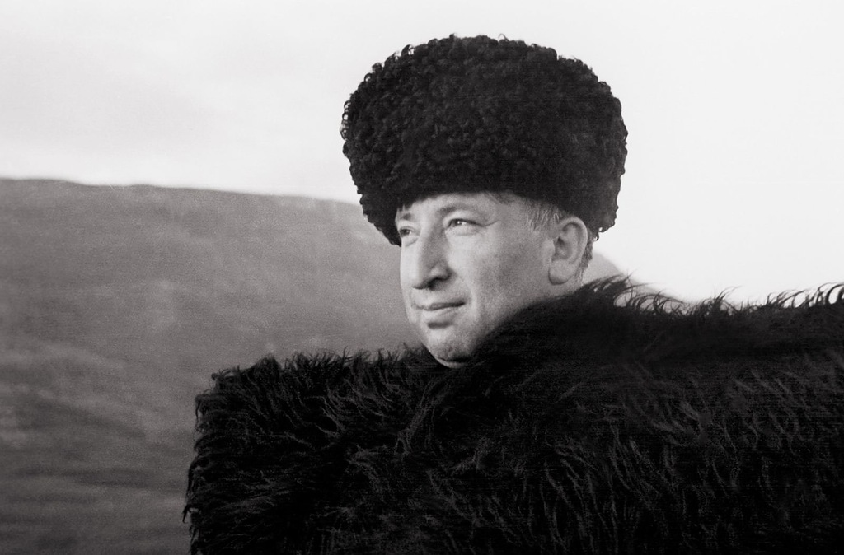

"СТОЛИЦА ТРАГЕДИИ НАШЕЙ ПЛАНЕТЫ"
(Материал к обсуждению поэмы Р. Гамзатова "Колокол Хиросимы")

"Поэт обходить не научен беду,
А радости сами проносятся мимо.
И я - Ленинград в сорок первом году,
И я - в сорок пятом Хиросима.
Еврея в Треблинке сжигают меня,
Я в Лидице чех, я француз в Орадуре,
Где б ни был пожар, не уйти от огня,
Где гром ни гремел бы, я гибну от бури"
Расул Гамзатов

Мы становимся очевидцами и свидетелями того, как в отдельных уголках мира скапливается горючий материал ненависти. Современная жизнь больна памятью Хиросимы и Нагасаки.
В Хиросиме Расул Гамзатов был дважды. В своем очерке, написанном до поэмы, он отмечал: "Хиросима - горе всего человечества, это не далекая чужая беда. Увидев этот город, я позабыл все, что видел. Увидев его, я вспомнил все, что пережил. Словно младшие, которые встают, уступая место, когда входят старики, так и мои прежние чувства боли и сострадания уступили мысли гнетущему чувству боли и сострадания к трагедии Хиросимы. Чувство это все еще настолько волнует меня, что мне трудно сосредоточиться и передать свою боль поэтическим словом. И эти строки, которые я пишу сейчас, - всего лишь торопливые наброски в блокнотах тех дней, которые я провел в Японии специальным корреспондентом "Литературной газеты". Это всего лишь неотесанные камни невыстроенного дома, камни, которые еще не могут лечь в стену".
Поэма была написана позже:

"Песня моя, в чужеземную даль,
Может, летишь ты, без нужды?"
"Нет, не чужда мне чужая печаль,
Муки чужие не чужды!"
"Песня, на свете так много утрат,
И мертвые невоскресимы.
Что будешь делать?"
"Бить стану набат
В колокол Хиросимы!"
Пусть на столбе он гудит что есть сил,
Прикованный цепью опорной,
Об аде, который не выдуман был,
А явью был рукотворной.
Бью в колокол этот каждой строкой,
О том поведать желая,
Как вдруг испарившеюся рекой
Обернулась река живая.
Плакальщиц мира родная сестра,
Где в камень впечатались тени,
Встала обуглившаяся гора
Перед городом на колени.
Молю услыхать колокольный звон
Пламенем заживо стертых.
Жаль, что господь не доверил мне слов,
Что воскрешают из мертвых.

Зов колокола оживляет тех, кто исчез в адском огне. Они мнут траву на зеленых лугах, разводят мирное пламя в очагах, поклоняются Будде. Влюбленные, воскреснув, ожидают свидания, бродят по улицам веселые толпы, прозревают слепцы. Но как ни велико желание поэта увидеть все это воочию, правда есть правда. И Гамзатов ищет своего "маленького Вергилия", чтобы тот повел его к живым, оставшимся, пережившим ужас смерти. И они идут "вдоль стонущих палат. За кругом круг"; идут на кладбище, где "вздрагивает гейгеровский счетчик: от мертвых излучение идет". Но тут не просто наблюдение, сопереживание, боль. "Кто в этом виноват?" - спрашивает поэт и отвечает совершенно недвусмысленно: "Еще живет в Соединенных Штатах старик, отдавший дьявольский приказ". Но и обвинителем стать для поэта недостаточно. Он думает о будущем:

А если вдруг...
меж войн прервется роздых
И разорвутся бомбы все...
Тогда
Окажутся смертельными и воздух,
И хлеб, и соль, и розы, и вода.

В поэме "Колокол Хиросимы" трагический материал действительности дан в неприглаженном, неподштрихованном виде. Хиросима - это кровоточащая рана, так об этом поэт и говорит, так он видит. Никакой смягчающей красоты; все тут беспощадно, сурово, обнажено. Явственно высказывается и позиция поэта. Очевидно также, что Гамзатов стремился освоить в этом произведении новый для него эстетический принцип. Во второй строфе поэмы он говорит о своей песне, которая летит "к подножию холма Незабытых Бед". Но это не свободный полет орла. Это падение. Такое же, как это:

"Камень, срывающийся со скалы,
Где ляжешь ты через мгновенье?"
"В подножье горы, где цвета золы
Другие лежат каменья".

Песня обрывается вниз, подобно камню, подобно сердцу, которое каменеет от ужаса Хиросимы.
Поэма "Колокол Хиросимы" представляет собой сильное, проникновенное лирико-публицистическое сообщение.

Данный материал требует дальнейшей разработки библиотечными работниками.

При обсуждении поэмы необходимо обратить внимание на следующие вопросы:
- Что Вы знаете о трагедии японских городов Хиросимы и Нагасаки?
- С чем сравнивает поэт свою песню и что он ей поручает?
- Какое предупреждение делает поэт людям всей земли?
- Как Вы думаете, почему поэт ввел в свою поэму образ "Девочки из Хиросимы"?
- Вспомните, на какую тему написано стихотворение Р. Гамзатова "Журавли" и почему оно так называется?
- Подумайте, с чем сравнивает поэт больничные палаты, где лежат больные лучевой болезнью и белокровием?
- Какими словами характеризует Р. Гамзатов виновников трагедии Хиросимы? Какое государство он называет "страной обожествления денег"?
- В каких строках поэмы особенно сильно звучит суровое предостережение и призывы бороться против опасной атомной войны?

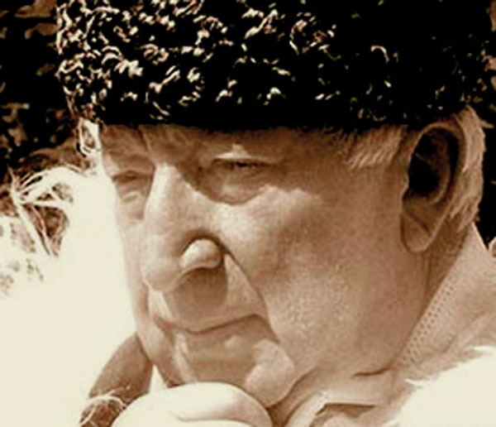

«В КОНТЕКСТЕ МНОГОНАЦИОНАЛЬНОЙ ХУДОЖЕСТВЕННОЙ КУЛЬТУРЫ»
(Материал к беседе о проникновении творчества Р.Гамзатова в другие виды искусства)

В горах дагестанских джигиты, бывало,
Чтоб дружбу мужскую упрочить сильней,
Дарили друг другу клинки, и кинжалы,
И лучшие бурки, и лучших коней.
И я, как свидетельство искренней дружбы,
Вам песни свои посылаю, друзья,
Они - и мое дорогое оружье,
И конь мой, и лучшая бурка моя.
Расул Гамзатов

Творчество Расула Гамзатова является сконцентрированным выражением потенциала духовной культуры народов Дагестана. Оно не только вывело поэзию народов Страны гор на новые, более высокие позиции, не только подняло ее на уровень лучших мировых образцов художественной литературы, но и оказало сильное и благотворное влияние на все сферы искусства. Наряду с обогащением традиционных видов искусства Дагестана - музыки, хореографии, театрального искусства, творчество поэта дало мощный толчок зарождению новых видов искусства, как эстрада, балет, кино.
Естественно, что, будучи искусством слова, поэзия Расула Гамзатова оказала более плодотворное влияние на те виды духовной культуры, которые имеют непосредственные связи и соприкосновения с поэтическим словом. Это, в частности, относится к музыкальному и театральному искусству. Музыкальная культура народов Дагестана отличалась преобладанием сольного начала пения, хоровое многоголосие было связано, как правило, с обрядовым действием. Оригинальная и, вместе с тем, довольно сложная поэтическая структура произведений Расула Гамзатова дала толчок развитию хора в дагестанском исполнительском искусстве.
Творчество поэта питает не только дагестанское музыкальное искусство, оно дало обильную пищу известным отечественным композиторам А. Хачатуряну, О. Фельцману, Я. Френкелю, А. Экимяну, М. Блантеру, Д. Кабалевскому, П. Аедоницкому, М. Иорданскому, А. Белошпецкому, Ф. Флярковскому, В. Шаинскому, В. Яровинскому. Десятки композиторов самого разнообразного дарования находили в творчестве Расула Гамзатова материал для осуществления своих замыслов. Их кантаты, романсы, вокальные циклы, созданные по его поэзии, существенно обогатили музыкальное искусство нашей страны. Примечателен факт обращения композиторов разного стиля к одним и тем же произведениям поэта, которые по-своему воспринимают и интерпретируют Гамзатовские образы. Как оригинальные и самостоятельные музыкальные произведения воспринимаются песни "Далалай" М. Кажлаева и П. Бюль-Бюль Оглы, "Как живете можете?" Д. Кобалевского и В. Салманова, "О тебе я думаю" М. Кажлаева, А. Монасыпова, Ю. Рошавского.
Свежесть мировосприятия, яркий национальный колорит, общезначимость мотивов, великая сила гуманизма творчества Расула Гамзатова притягивали к нему творческие интересы деятелей искусства. Песни на слова поэта вошли в репертуар известных отечественных артистов Марка Бернеса, Полада Бюль-Бюль Оглы, Рашида Бейбутова, Иосифа Кобзона, Льва Лещенко, Дмитрия Гнатюка, Муслима Магамаева, Юрия Гуляева, Николая Сличенко и многих других.
Сценическое воплощение получили драматические произведения поэта. Драма "Горянка" ставилась на сценах более двадцати театров страны. Образ Асият получил художественное воплощение и в балете, и в художественном кино. Балет Мурада Кажлаева "Горянка" на сцене театра оперы и балета им. С. М. Кирова, ныне Мариинский театр Санкт-Петербурга, в постановке талантливого балетмейстера Олега Виноградова стал значительным явлением в культурной жизни страны. Балет был отмечен Государственной премией РСФСР им. М.И. Глинки.
В Дагестане, на базе Государственного Академического заслуженного ансамбля танца "Лезгинка", осуществлена постановка балета "Горянка". Осуществил этот проект хореограф из Ингушетии Муса Оздоев, заслуженный артист России, народный артист Ингушетии, лауреат Международного конкурса современного классического и джазового балета им. А. Валинина в Париже.
Поэзия Расула Гамзатова стала основой музыкальных спектаклей "Мой Дагестан", "Пламенное сердце", "Хочбар и ханы".
Плодотворным является также обращение кинематографов к творчеству Расула Гамзатова. Шесть документальных и художественных фильмов поставлено по его творчеству. Одни из них "В горах мое сердце", "Расул Гамзатов", созданные документалистами Северо-Кавказской киностудии - рассказ об удивительной творческой судьбе поэта - сына маленького народа, ставшего художником огромного признания. Другие - "Кавказец родом из Цада" Ленфильма, "Три тоста", снятые венгерскими и "Поэт и его земля" финскими кинематографистами - живой и неповторимый рассказ о родине поэта, о его народе, о том, как поэт видит свою землю и нашу планету, что в них ему близко, а что он отвергает. Художественная картина свердловских кинематографистов "Мой Дагестан" соединяет в себе эти начала. Здесь и образ поэта, и его земли, и его мировосприятие, и его отношение к проблемам человечества.
Художественный фильм "Горянка" Мосфильма - живой и трогательный рассказ о судьбе Асият.
Весьма заметное влияние поэзия Расула Гамзатова оказала на живопись, графику и скульптуру. Это можно подтвердить лишь только творческой судьбой в изобразительном искусстве стихотворения "Журавли".
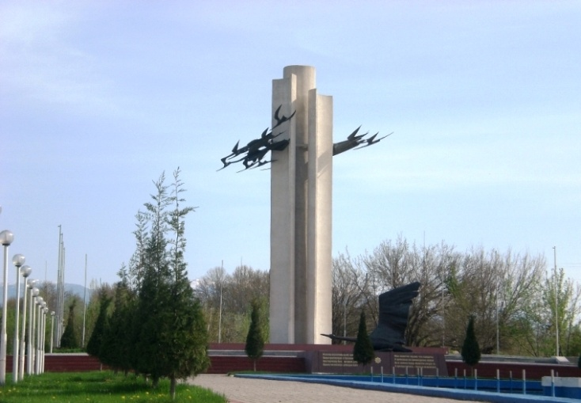 Этим произведением навеяна идея создания монументального памятника воинам, павшим за свободу и независимость Родины в городе Чирчике. В середине большого бассейна из красного мрамора, наполненного кровавого цвета водой, лежит белый журавль с перебитым крылом, смотрящий вслед улетающей с высокой стелы стаи журавлей.
В подобной же трактовке создан памятник семи братьям Газдановым из Северной Осетии, павшим в Великой Отечественной войне. С обычного надмогильного камня, который ставят у изголовья умерших, один за другим улетают ввысь семь журавлей - олицетворение семи братьев-героев.
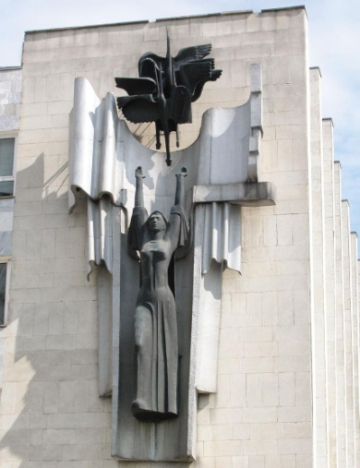 Большую эмоциональную и эстетическую нагрузку несет и монументальная работа художника Башира Увайсова "Журавли", украсившая правое крыло фасада здания бывшего Дагпотребсоюза в Махачкале. И здесь в основу работы заложена идея, что "солдаты, с кровавых не пришедшие полей", не полегли в землю, а превратились в белых журавлей. Женщина-мать следит за устремленной в небеса статей журавлей.
Явлением дагестанской культуры стал выпущенный издательством "Планета" в 1979 году фотоальбом "Очаг мой, Дагестан". Фотографии неповторимой природы Страны гор Ирины Стин и Анатолия Фирсова рядом со стихами поэта воссоздают необычный, яркий, колоритный образ Дагестана и дают полное представление о крае и о народах, живущих в нем. Оценивая высокое художественное значение этого альбома, Виктор Гончаров писал: "Очаг мой, Дагестан" - это не просто альбом, это событие, это праздник в горах. И это не просто праздник, а праздник самого сердца. Вот что такое альбом "Очаг мой, Дагестан".
Подлинными произведениями книжной графики стали сборники поэта "Высокие звезды" в оформлении В. Логачева, "Мой Дагестан" - А. Гангалюка, "Четки лет" - А. Доброницына, "Стихотворения" и "Поэмы" - Геннадия Новожилова и Олега Безухова, "Последняя цена" - В. Медведева.
Подобно могучему дереву, творчество Расула Гамзатова пустило корни в самые разнообразные виды искусства, насыщая их кроны необходимыми стимуляторами роста.

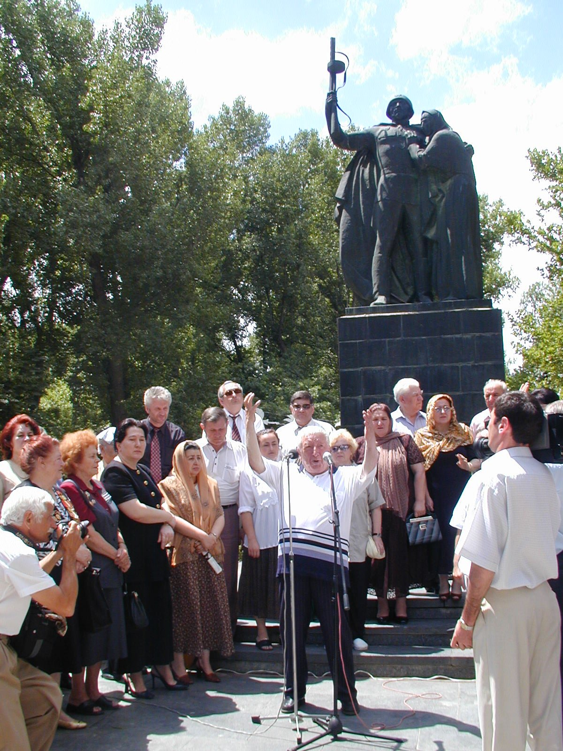

"МУДРОСТЬ АВАРСКИХ СКАЗАНИЙ"
(Материал к проведению читательской конференции, посвященный творчеству Расула Гамзатова)

Проведением читательской конференции лучше всего завершить цикл юбилейных мероприятий, посвященных творчеству Р. Гамзатова. Это связано со сложностью подготовки этой формы работы, а также с необходимостью определенного уровня знакомства аудитории с творчеством поэта, подготовленностью ее к обсуждению отдельных, частных проблем. Вместе с тем, читательская конференция позволит читателям глубже проникнуть в творческий мир поэта.

Любоваться собой недосуг,
Нас зовет и торопит дорога.
Не о славе - о слове мой друг,
Позаботимся нежно и строго.
Расул Гамзатов

История литературы многонационального Дагестана напоминает непрерывную цепь гор, где одна вершина опирается на плечи другой. А мастера слова, создавшие и создающие многокрасочную литературу Страны гор, сродни группе альпинистов, которые в общей крепкой связке настойчиво покоряют вершины высокого искусства. Саид Кочхюрский, Етим Эмин, Ирчи Казак, Омарла Батырай, Чанка, Махмуд из Кахабросо - вот те поэтические вершины, опираясь на которые, создавалась и создается литература Дагестана.
Поэты прошлого мечтали, чтобы их голос был услышан во всю мощь. Но он застревал в складках гор, в глубоких ущельях. Их голос был подобен грохоту, на который не отзывалось эхо.
Им зашивали губы, когда они пели о свободе и любви. Так случилось с аварской поэтессой Анхил Марин. Им выкалывали глаза, когда они пели о красоте. Так поступил жестокий Мурсал-хан с лезгинским поэтом Саидом Кочхюрским. Им стреляли в спину, когда они прославляли веяния нового времени, когда они восставали против деспотизма и произвола. Так был убит на середине поэтического пути Махмуд из Кахабросо. Нищим и обездоленным умер Етим Эмин - печальный певец лезгинского народа, который воскликнул: "Будь проклят, старый мир!". Гонимым ветром чувствовал себя всю жизнь мужественный даргинский поэт Батырай. Ни один из них не увидел ни одной опубликованной строки своих стихов.
Размышляя над драматическими судьбами певцов старого Дагестана, невольно приходит мысль: а ведь такая же участь могла постичь Сулеймана Стальского, Гамзата Цадасу, Абуталиба Гафурова, Эфенди Капиева и Расула Гамзатова. Сегодня можно сказать, что духовное сокровище народов Дагестана, созданное лучшими их сыновьями, приумножил достойный наследник - Расул Гамзатович Гамзатов. Оставаясь верным лучшим традициям своих предшественников, он раздвинул границы национальной литературы так широко, что, кажется, в нем одном сосредоточены энергия и мощь художников самого разнообразного дарования.
Книги поэта изданы миллионными тиражами на семидесяти языках мира. Но и этого оказалось мало. И сейчас книга Расула Гамзатова - самый желанный, самый ценный подарок, ибо в ней всегда найдется, что прочесть матери, сестре, брату, другу, любимой женщине и в часы радости и в минуты грусти, что способно поддержать могучий дух в человеке.
Первая книга Расула Гамзатова "Пламенная любовь и жгучая ненависть" увидела свет в огненном 1943 году. Многие стихотворения из этой книги стали народными песнями.
Еще тогда в стихах и поэмах Р. Гамзатова прозвучали три темы, как он сам позже определил, главных его песен: о родном очаге, о Родине, о любви.
Через пять лет после выхода первой книги на родном языке, студент Литературного института Расула Гамзатов издал первый небольшой сборник своих стихов на русском языке "Земля моя". Серьезный разговор об этой книге вели крупные поэты и признанные критики. Они отметили, что у Расула есть стартовая площадка, есть крылья для полета и есть все возможности набирать высоту. И он с каждой книгой набирал ее. Поэтому Самуил Маршак сказал о горском поэте: "Набирающий высоту". Поэтическое восхождение Расула Гамзатова благословили выдающиеся деятели литературы: Николай Тихонов, Александр Фадеев, Александр Твардовский, Михаил Светлов, Корней Чуковский, Ярослав Смеляков.
Поэма "Год моего рождения", за которую двадцативосьмилетний Расул Гамзатов был удостоен Государственной премии СССР, оказалась значительным, масштабным произведением. Названная скромно, она стала биографией целого поколения мужественных борцов за новый мир.
В каждой новой книге раздвигались и раздвигаются горизонты мироощущения поэта. Он протягивает нити поэзии от Дагестана к миру, от родной сакли, от горских мудрых стариков к людям земли. Рожденная на плоской крыше отцовского дома, песня Расула Гамзатова сначала облетела район, потом Дагестан, всю нашу страну и, выйдя за пределы, начала свое шествие по странам Европы, Азии, Африки, Америки. Она стала дорогой и близкой народам земли, потому, что она несет в себе мысли о самом сокровенном: о мире, о хлебе, о цветах, о любви, о человеческих надеждах и заботах.
Но не будет полным представление о творчестве Расула Гамзатова без его публицистики и литературно-критической деятельности, глубоких мыслями и отличающихся остротой интервью. Книга "Верность таланту" и сборник "По-земному беспокоясь..." в целом позволяют судить о Гамзатове как о мыслителе с неповторимым жизненным и профессиональным опытом.
Представляют интерес суждения Расула Гамзатовича о диалектике национального и интернационального в литературе. В этой связи полно внутреннего смысла обращение Гамзатова к Чингизу Айтматову как к "именитому полуевропейцу" и "знаменитому полуазиату". Это не ирония и не упрек, а констатация того, что есть культура "иного порядка".
Аварский поэт не занят выявлением градации этой культуры, ибо сам он в сугубо личностном плане не приемлет расчлененности, расплывчатости. Может, угроза денационализации культуры в эпоху НТР побуждает и самого Гамзатова сознательно искать пути и средства "гарантирующие собственную творческую неприкосновенность?" Обращенность вовнутрь - и в смысле верности национальным традициям, и в плане творческой самобытности - словно магическая сила неизбывно привлекает к поэзии Гамзатова.
Многие мысли Гамзатова-публициста, высказанные в его статьях и выступлениях, естественно, перекликаются с мыслями Гамзатова-поэта, выраженными в его стихах и поэмах. И там, и здесь на первом плане современность.
Откликаясь на события современной жизни, Гамзатов-публицист часто обращается к историческому прошлому народа, сравнивает настоящее с прошлым. Рассматривая события в историческом аспекте, Гамзатов воссоздает этапы развития Страны гор, духовного роста горцев. Он пишет: "Было время, когда горцы воевали только за свой аул. Потом мы стали воевать за свою нацию. Потом за Дагестан. Потом сражались за нашу Родину..."
Главная тема Гамзатова-публициста, также как Гамзатова-поэта Родина. Для Гамзатова Родина – это родной аул Цада и горы Дагестана. Но и не только это. Родина для него – это Россия с её историей, судьбой и душой… Украина – с её печалью и радостью… Грузия с её нежностью и мужеством… Это – сияние Севана и снежные вершины Арарата… Эльбрус и… Чегемское ущелье… Расул Гамзатович писал: "Моя тема - Родина. Мне не надо ее искать и выбирать. Не мы выбираем Родину: она выбрала нас. Нет орла без неба, форели без горного ручья, тура без крутой скалы. Не может быть писателя без Родины".
Довольно долгое время Р. Гамзатов воспринимался как часть системы, представляя ее за рубежом. На это предположение в интервью "Дагестанской правде" Гамзатов ответил: "Если меня воспринимают как часть системы, значит, я не состоялся как поэт. Значит, надо сжечь все, что я написал, не говорить о творческой мощи в моем лице... История не знает ни одного крупного поэта, который был бы частью системы, лучшие из них творили вопреки системе". У Гамзатова своя весьма стройная концепция в вопросе "власть и художник". Он как человек и поэт, пользующийся доверием народа и правительства, участвовал в решении важнейших государственных задач, не раз выполнял и ответственные дипломатические миссии за рубежом. "Есть, конечно, поэты, которые борются против политического руководства, - размышляет поэт, - я никогда не боролся. И многие не боролись. Они ставили более широкие задачи общечеловеческие. И к тому же от борьбы против политической власти каждый раз пахнет кровью, а литература это человеколюбие. Литература борется не столько против преступления, сколько против порока".
"О многом сожалею, - признавался поэт со страниц "Правды" несколько лет тому назад. - Сожалею, что не написал то, что мог бы написать. Но куда больший грех: писал то, что мог бы не писать".
Расул Гамзатов, воспитанный на традициях классической литературы, постоянно выражает свое восхищение человеком, красотой его души, величием его дел. "Великое чудо - человек" - так названо интервью Р. Гамзатова, где он обратился к молодежи: Правило горцев: продай поле и дом, потеряй все имущество, но не продавай и не теряй в себе человека".
"Будьте прежде всего людьми - мой главный совет молодым. Человек первая драгоценность, необходимость и великое чудо".
Влияние литературы и поэзии в былые времена было чрезвычайно сильным. Катаклизмы последних лет ослабили значимость литературы в формировании мировоззрения людей. Как вернуть литературе должное уважение? Вот, что на этот вопрос ответил Расул Гамзатович: "Роль литературы велика и сейчас, да только мало настоящей литературы. Раньше хорошие журналисты становились писателями, а иные хорошие писатели уходят в журналисты. Злободневность и злоба публицистики взяли вверх над мудростью и добротой литературного слова... Сегодня и я выпускаю книги от юбилея к юбилею, в то время как многочисленные графоманы при спонсорской поддержке доморощенных меценатов издают в год по четыре сборника..."
И все же истинные писатели остаются прежними.
Интерес представляет интервью Р.Г. Гамзатова газете "Дагпресс-инфо". "Чувство ответственности перед временем и народом всегда были отличительной чертой характера настоящего поэта. В наше же переполненное трудностями время доля этой ответственности высока как никогда".
В интервью "Это не радость, если рядом с тобой человек грустит" Р. Гамзатов делится своим мнением о времени, о праздниках и литературе.
"Сейчас так называемая свобода понимается людьми, к сожалению, как вседозволенность. Жажда богатства, соскучившихся по деньгам людей, поглощает все и вся. Бывшие тюремщики определяют сейчас, что хорошо, а что плохо".
"...Ожидание праздника - уже большая радость, уход его большая грусть. ...Ведь если он несет добро и радость в души людей, он ценен для всех".
"Литература всегда была на стороне слабых, бедных, униженных и оскорбленных, а сейчас героями нашего времени в произведениях горе-писателей стали главы администраций, банкиры и лидеры национальных движений".
"Было бы большой удачей, - писал Р. Гамзатов, - если бы в моих стихах я смог соединить две струны: простодушный характер моего народа, его непосредственную открытую душу с отточенным мастерством профессионала".
По скромности он не мог сказать, что такое соединение давно состоялось. Отношение к жизни, к поэзии, как вечно движущемуся детству - народная основа его творчества - все это не игнорирует опыта мастера. О себе, о своих произведениях он мог бы лучше всего сказать словами своего стихотворения:
Прекрасны в книге жизни
все страницы,
Все в этой книге здраво
и умно,
Чтоб вновь родиться
колосом пшеницы,
Ложится в землю мертвое
зерно.
Когда весенний дождь
прольется где-то,
В лугах взойдет шумящая
трава,
Когда слеза блеснет
в глазах поэта,
Родятся настоящие слова.

Данный методический материал требует дальнейшей творческой инициативы библиотечных работников.
Предлагаем вопросы для беседы с читательской аудиторией при проведении конференции:
- Что такое счастье для Расула Гамзатова?
- Р. Гамзатов написал к юбилею Октября статью "Музыка революции". Как вы считаете, изменил ли свое отношение Р. Гамзатов к революции и плодам ее, дарованных народам? Обоснуйте ответ.
- Как воспринимает Р. Гамзатов перемены, происходящие в обществе? Что значат для поэта слова "свобода", "демократия"?
- Как относится Р. Гамзатов к праздникам, которые остались нам от советской эпохи? Что, по мнению Р. Гамзатова, сейчас больше всего нужно Дагестану и дагестанцам, чтобы праздник вернулся в их повседневную жизнь?
- Отношение Гамзатова к современной литературе.
- Есть ли у Расула Гамзатова стихи, под которыми не хотелось бы видеть фамилию Гамзатов? Обоснуйте ответ.

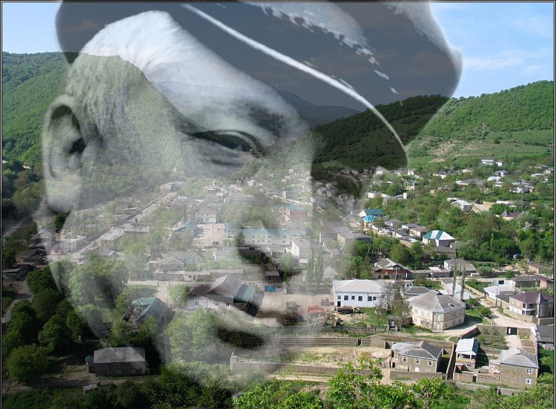

"ВЗГЛЯДОМ ПРИСТАЛЬНЫМ И ДОБРЫМ"
(Деятели культуры о творчестве Расула Гамзатова)
"Мы знаем Расула Гамзатова поэта. Мы знаем Расула Гамзатова гражданина. И эти два понятия неразделимы. Пламенная любовь, по Гамзатову - это не только чувство к конкретному человеку, но и преданность земле, на которой он живет, преданность благородным традициям ее памяти о прошлом, мечтам, зовущим в завтрашний день".

Сергей Михалков

"Расул Гамзатов обладает властью. Это власть поэзии. Любовь у него сражается за свободу, за мир, за торжество общечеловеческих гуманистических идеалов.
И не сомневаюсь, что песнь любви, пропетая Расулом, делает и будет делать людей выше, чище, мужественнее".

Чингиз Айтматов

"Мой Дагестан" - это, прежде всего сам Дагестан. Да, Дагестан, и эту книгу хочется назвать и маленькой энциклопедией Дагестана. Маленькой, но почти универсальной: исторической, этнографической, литературной...".

Ираклий Абашидзе

"Рано коснулось его своим огненным крылом вдохновение, пробудив в нем дар стихотворца. Очень рано пошел, как принято говорить, по стопам отца средний сын народного поэта Дагестана Гамзата Цадасы. С тех пор началась работа его души, работа, подчинившая себе всю его сущность. Пошел он "по стопам", но вскоре обрел свою дорогу. Еще какую дорогу!"
"Став одним из лучших поэтов своего времени, Расул Гамзатов перекинул мост в будущее.
Ты или время - кто
сильней из вас?
Скажи, поэт, ты победил
хоть раз? -
спрашивал он когда-то. Время само ответило ему: "Ты победил, Расул!" С победой тебя, друг!"

Мустай Карим
"Расулу Гамзатову выпал великий удел - своим блистательным талантом, силою духа и души открыть место для аула Цада не только на карте, но и в людских сердцах".

Сильва Капутикян

"В самом Расуле, в облике его, в характере рядом с поэтом живет детство - он сам большой ребенок, и это прекрасно! Когда человек теряет детство, забывает его и становится слишком серьезным, он теряет и чувство юмора, и становится слишком серьезным, и непосредственность, которые так необходимы взрослым людям, а иногда даже начинает преувеличивать свою роль на земле..."

Сергей Баруздин

"...Расул Гамзатов - высота, просматриваемая выше облаков. Она не просто высится в синеве неба, но каждая ее сторона открыта ветрам, оттого изменения, происходящие на высоких орбитах человеческих судеб, столкновений страстей, раньше других испытывает на себе. Это - судьба вершин, но у них есть своя ответственность, от которой им не уйти, - звать и другие вершины подниматься за облака".

Алим Кешоков

"Чистый и прозрачный ручеек поэзии Расула Гамзатова, спускаясь с журчанием с гор Дагестана, превратился в речку, реку, озеро, море и влился в океан мировой поэзии. А горная тропинка, по которой шел юноша-поэт, привела его на большие дороги мира, по которым стихи его дошли до многих народов и стран".

Геворг Эмин

"Расул Гамзатов - глубоко народный поэт. Признавая, уважая, сам разрабатывая народные традиции, он выступает также против косности, за поиски нового в искусстве. Он терпеть не может повтора в литературе, уже известного".

Анвар Аджиев

"Творчество Расула Гамзатова глубоко вошло в сознание наших современников. Чем пленяет нас его поэзия? Прежде всего, безупречной искренностью, человечностью, чистотой и благородством чувства. Слово поэта несет в себе возвышающее начало, излучает энергию добра".

Олесь Гончар

"Поэт он огромный, сделавший знаменитым и Дагестан, и аварский язык, и свои горы. Сердце его мудрое, щедрое, живое... Поэт он не только дагестанский, но и русский поэт. Его называют всегда в числе любимых поэтов. И если называют хотя бы пять любимых поэтов, то его имя в их числе".

Роберт Рождественский

"Литература Р. Гамзатова относится к высоким образцам гуманистического творчества, которое обогащает духовный мир человека, делает его еще более содержательным и прекрасным".

Оскар Фельцман

"Вся жизнь и творчество Гамзатова подтверждают простую истину, что и в маленьком ауле может родиться большой талант".

Яков Козловский

"Как личность он - эпоха в судьбе нашей страны... Перед ним - как перед вечностью".

Космина Исрапилова

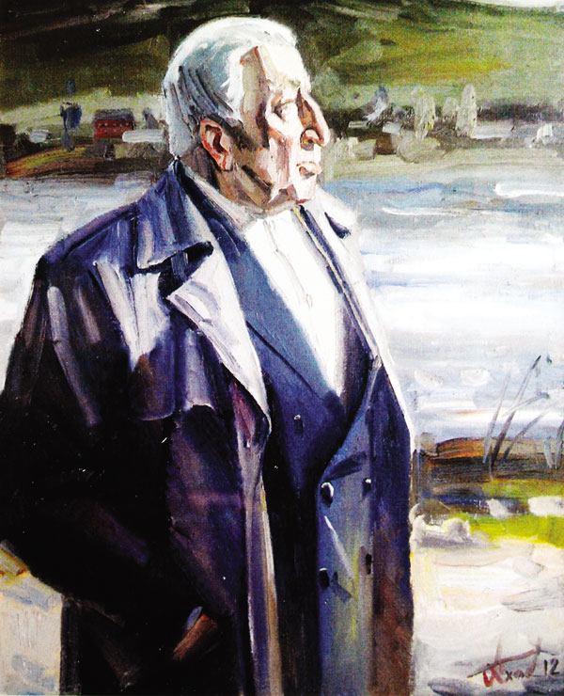

СПИСОК ИСПОЛЬЗОВАННОЙ ЛИТЕРАТУРЫ:

I. Произведения Расула Гамзатова
- Собрание сочинений: в 3 т. - М.: Художественная литература, 1969.
- Собрание сочинений: в 3 т. - М.: Художественная литература, 1980 – 1982.
- Собрание сочинений: в 3 т. - М.: Дружба народов, 1993.
- Избранное: в 2 т. - Махачкала: Дагестанское книжное издательство, 1998.
- Избранное: в 3 т. - Махачкала: Дагестанское книжное издательство, 2001.
- Верность таланту: Статьи. – М.: Сов. Россия, 1982. - 71 с.
- Где вершина прильнула к вершине: Фотоальбом. - М.: Планета, 1963. - 222 с.
- Двадцатый век. - М.: Известия, 1983.
- Книга любви. - М.: Сов. Россия, 1987. - 304 с.
- Колесо жизни: Стихи и поэмы. - Махачкала: Дагучпедгиз, 1990. - 128 с.
- Мой Дагестан / Пер. с авар. В. Солоухина. - М.: Книга, 1985. - 438 с.
- Песни гор: Стихотворения и поэмы. - Киев: Молодь, 1982. - 259 с.
- По-земному беспокоясь: Сб. лит.-крит. ст. - Махачкала: Дагучпедгиз, 1987. - 208 с.
- Разговор о любви: Стихи. - М.: Искусство, 1983. - 124 с.
- Чаша жизни: Стихи, поэмы. - М.: Книжная палата, 1962. - 320 с.
- Четки лет. - М.: Художественная литература, 1986. - 339 с.

II. Беседы, интервью, статьи в периодической печати
- Гамзатов Р. В дни разобщенности праздники объединяют // Дагпрсс-инфо. - 1997. - №34. - С. 4.
- Гамзатов Р. Время развязывать узлы: (беседу с поэтом вел Г. Меликянц) // Даг. правда. - 1990. - 28 авг.
- Гамзатов Р. Живу во власти тревог и надежд: (интервью с поэтом вела Н. Гарифулина) // Даг. правда. - 1990. - 7 окт.
- Гамзатов Р. Зов белых журавлей // Даг. правда. - 1995. - 20 сент.
- Гамзатов Р. Интервью у камина: (интервью вела К. Исрапилова) // Даг. правда. - 1992. - 6 дек.
- Гамзатов Р. Интерес к литературе не угаснет // Даг. правда. - 1996. - 4 апр.
- Гамзатов Р. "Мы себе путь не избирали. Путь избирает нас": (беседы с Ф. Бахшиевым: портрет без ретуши) // Даг. правда. - 1998. - 3 июня.
- Гамзатов Р. Независимость пахнет порохом: О событиях на родине // Эхо планеты. - 1996. - № 5. - С. 10.
- Гамзатов Р. и др. Нельзя жить в ненависти: Круглый стол в Переделкино // Лит. Россия. - 1992. - №21. - С. 7.
- Гамзатов Р. Пора взросления литературы // Даг. правда. - 1995. 21 сент.
- Гамзатов Р. Свет матери // Даг. правда. - 1990. - 14 янв.
- Гамзатов Р. Страна поэтов // Лит. Россия. - 1995. - № 28. - С. 3.
- Гамзатов Р. "Хочу любовь провозгласить страною" // Даг. правда. - 1991. – 10 янв.
- Гамзатов Р. "Ценить поэта надо не за долгую жизнь..." // Молодежь Дагестана. - 1992. - №43. - С. 10.

III. Литература о жизни и творчестве Р.Г. Гамзатова
- Антопольский Л. У очага поэзии: Очерк творчества Расула Гамзатова. - М.: Сов. писатель, 1977. - 311 с.
- Гамзатов Расул // Писатели Советского Дагестана. - Махачкала: Дагестанское книжное издательство, 1990. - С. 5-8.
- Мастерство Расула Гамзатова: Сб. статей / Сост. С.М. Хайбулаев. - Махачкала, 1986. - 154 с.
- Огнев В.Ф. Расул Гамзатов. - М. Художественная литература, 1964. - 144 с.
5. Расул Гамзатов - поэт и гражданин: Сборник / Сост. К.И. Абуков. - Махачкала: Дагестанское книжное издательство, 1970. - 50 с.
- Расул Гамзатов 70 лет / Сост. К. Абуков. - Махачкала. - 1993. - 24 с.
- Слово о Расуле Гамзатове: Сборник / Сост. С.М. Хайбулаев. - Махачкала: Дагестанское книжное издательство, 1973. - 143 с.
- Султанов К.Д. Певцы разных народов. - Махачкала: Дагестанское книжное издательство, 1973. - 160 с.
- Султанов К.Д. Расул Гамзатов: очерк творчества. - Махачкала: Дагестанское книжное издательство, 1973. - 224 с.
- Хайбулаев С.М. Наследие и открытия. - Махачкала: Дагестанское книжное издательство, 1983. - 192 с.
- Хайбулаев С.М. Поэзия высокого накала. - Махачкала: Дагестанское книжное издательство, 1990. - 152 с.
- Абдулхабиров М. Слово о поэте: Расул Гамзатов // Даг. правда. - 1993. -8 сент.
1 3. Абуков К.И. Творческий мир поэта // Даг. правда. - 1993. - 20 авг.
- Акбиев С. Наш пароль и талисман // Даг. правда. - 1998. - 20 авг.
- Аминов М.3. Великий национальный поэт // Даг. правда. - 1993. - 9 сент.
- Ахмедов М. Достоинство слова: о книге Р. Гамзатов "Полдневный жар" // Молодежь Дагестана. - 1996. - №12. - С. 7.
- В честь 75-летия поэта // Даг. правда. - 1998. - 15 авг.
- Гасанов М. Дружба сердце озарит. Грузия в творчестве Р. Гамзатова: (к 80-летию Р. Гамзатова) // Даг. правда. - 2003. - 9 апреля.
- Зайнулабидов М. Золотые зерна Гамзатова. // Махачкалинские известия. - 2003. - 14 марта.
- Казиев Б. Ссылка во власть: "поэт и власть" Р.Г. Гамзатов поэт и современник // Лит. Россия. - 1998. - 27 марта.
- Кардаш А. "Что суждено, с тобою то и станет": (к 75-летию Р. Гамзатова) // Даг. правда. - 1998. - 12 авг.
- Кривоносова С. "Горянка" - балет-модерн: (к 80-летию Р. Гамзатова) // Даг. правда. - 2003. - 1 мая.
- Кузнецов О. У большого аула - большой поэт // Культура. - 1995. - 7 сент.
- Магомед-Расул Гамзатовские женщины // Даг. правда. - 2003. - 7 марта.
- Матвеев В. Есть глаза у цветов: к 75-летию Р. Гамзатова // Махачкалинские известия. - 1998. - №34. - С.7.
- "Р. Гамзатов сказал...": (к 70-летию поэта) // Даг. правда. - 1993. - 1 сент.
- Тузова Н. Позывные белых журавлей // Даг. правда. - 1998. - 8 авг.

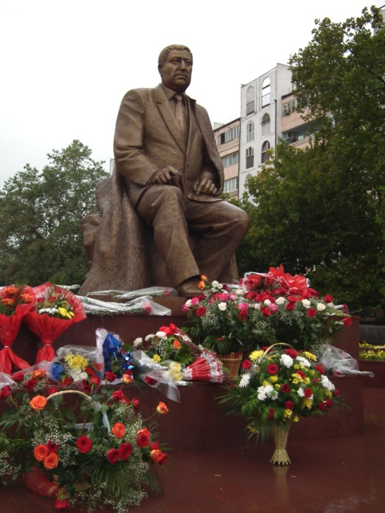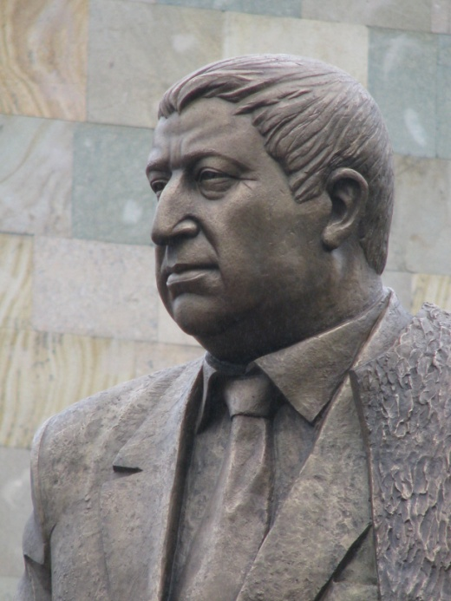

Содержание

Библиотекарю ……………………………………………………………….с.4

«Горец, верный Дагестану» ………………………………………………..с.5

«Истоки нашей жизни – крылья полёта» (Материал к беседе
о творческом пути Р.Г. Гамзатова) ……………...……………………….с.10

«Родник большого таланта» (Материал по организации книжно-иллюстративной выставки, посвящённой творчеству Р. Гамзатова) ….с.18

«Дагестан – моя любовь и моя клятва, моя мольба и моя молитва» (Материал к обсуждению книги Р. Гамзатова «Мой Дагестан») …………………...с.20

«Столица трагедии нашей планеты» (Материал к обсуждению поэмы Р. Гамзатова «Колокол Хиросимы») ………………………………………..с.24

«В контексте многонациональной художественной культуры» (Материал к беседе о проникновении творчества Р. Гамзатова в другие виды искусства)……………………………………………………………………с.27

«Мудрость аварских сказаний» (Материал к проведению читательской конференции, посвящённой творчеству Расула Гамзатова) ……………с.31

«Взглядом пристальным и добрым» (Деятели культуры о творчестве Расула Гамзатова) ……………………………………………………………………..с.37

Список использованной литературы …………………………………….с.40

Содержание ………………………………………………………………...с.44

«Горец, верный Дагестану»

Главный редактор А. Алиев
Редактор Е. Гарунова
Руководитель редакционно-издательского отдела Магомед-Расул
Художник М. Левченко
Технический редактор В. Гаджиева

